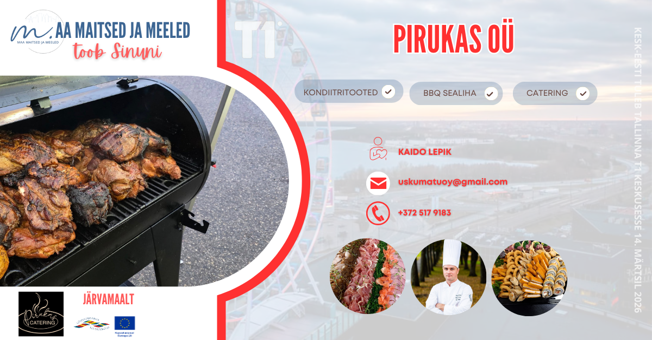

Ettevõtet pakub professionaalset toitlustust koolitusteks, seminarideks ja ka erasündmusteks.
Pakutakse toitlustust nii eraisikutele kui ka ettevõtetele:
* kohvipausid ja suupisted seminaridele ja koolitustele
* BBQ liha, grillmenüüd ja muud pidulikud road
Olgu tegemist sünnipäeva, juubeli, perepeo või firmaüritusega – nende menüü ja teenindus sobib igale sündmusele!
Pirukas OÜ asub Türil, mis tagab mõistliku logistika üle Eesti – Tallinn, Tartu, Pärnu ja kaugemad piirkonnad. Kõikjale ca.100 kilomeetrit
Nende kliendid saavad:
selge hinnastuse
täpse ajastuse/ajakava
sujuva ja professionaalse teeninduse
ühe vastutava partneri

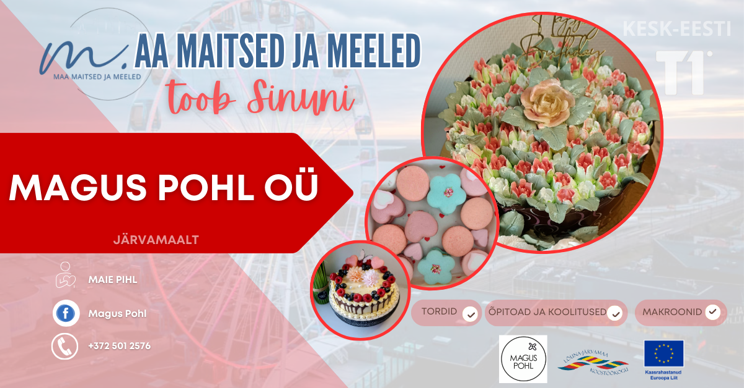
Magus Pohl OÜ Järvamaalt.
kaunid ja detailirohked tordid
õpitoad ja koolitused
makroonid, mis sulavad suus
Iga töö on justkui väike kunstiteos – olgu selleks pidulik tort, õrnades toonides makroonid või efektne magus kinkekomplekt.

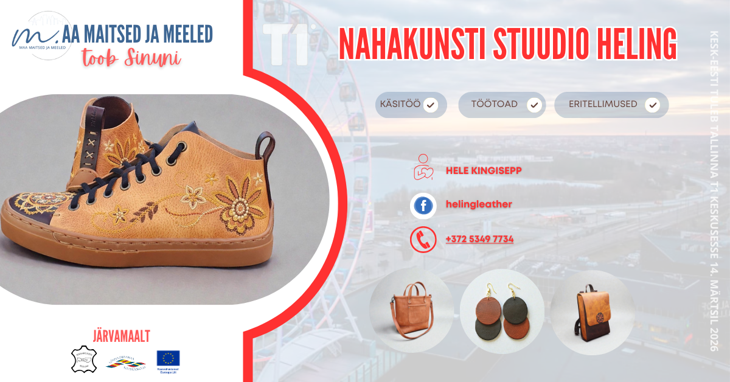

HeLing on Kesk-Eestis tegutsev nahakunsti stuudio, kus iga ese valmib käsitsi meistri käe all. Kasutatakse kvaliteetset taimparknahka ja traditsioonilisi töövõtteid, et luua vastupidavaid ning ajatu disainiga nahast aksessuaare.
Iga rahakott, kott ja väiksemgi detail kannab endas hoolt, isikupära ja praktilisust – need on loodud kestma nii ajas kui kasutuses.
Sündmusel saad tutvuda HeLingi loominguga lähemalt, näha käsitööna valminud esemeid ning soovi korral leida endale midagi tõeliselt erilist.
Lisaks on võimalik broneerida töötubasid nii gruppidele kui ka individuaalselt ning leppida kokku HeLingi kodustuudio külastusi, et näha oma silmaga, kuidas nahast esemed sünnivad.
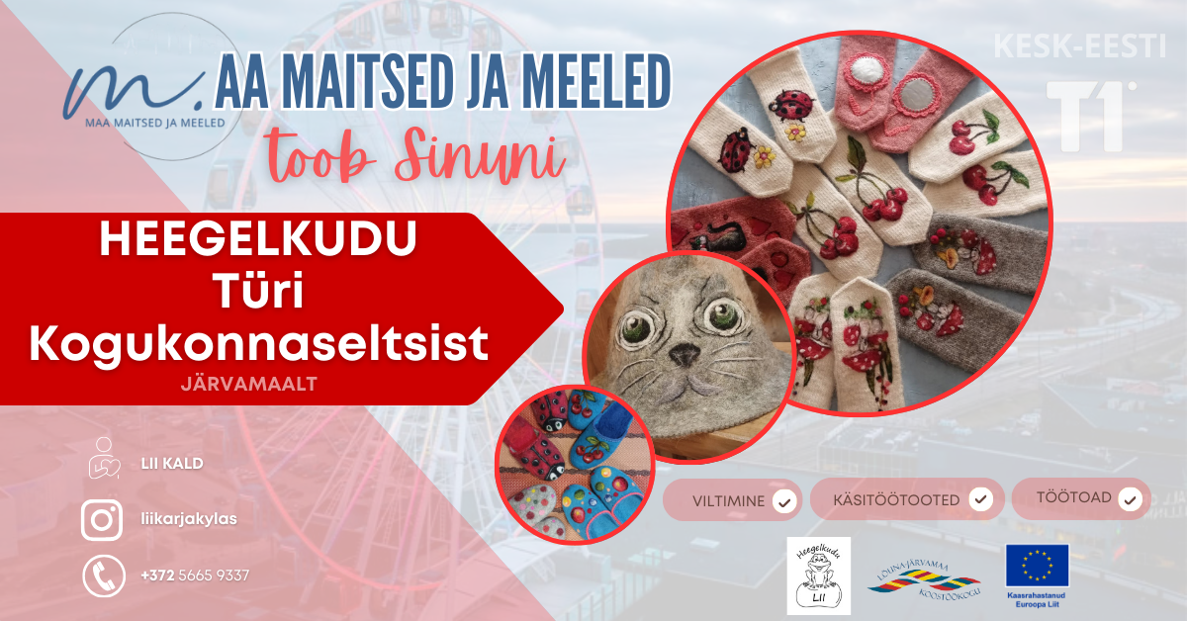

Jätkame Lõuna-Järvamaa ettevõtjate tutvustamist – seekord tutvustame Heegelkudu, mis on üks Konna maja - Türi Kogukonnaseltsis tegutsevatest käsitöötubadest.
Heegelkudus toimetava Lii tegevusaladeks on kudumine, heegeldamine ja nõelviltimine – iga ese on hoolikalt ja südamega tehtud, just selline, mis rõõmustab nii silma kui südant ning on kordumatu.
Sündmusel MAA MAITSED JA MEELED saad tutvuda Heegelkudu rikkaliku loominguga, näha viltimise protsessi kohapeal ning leida endale midagi erilist kaasa ostmiseks.

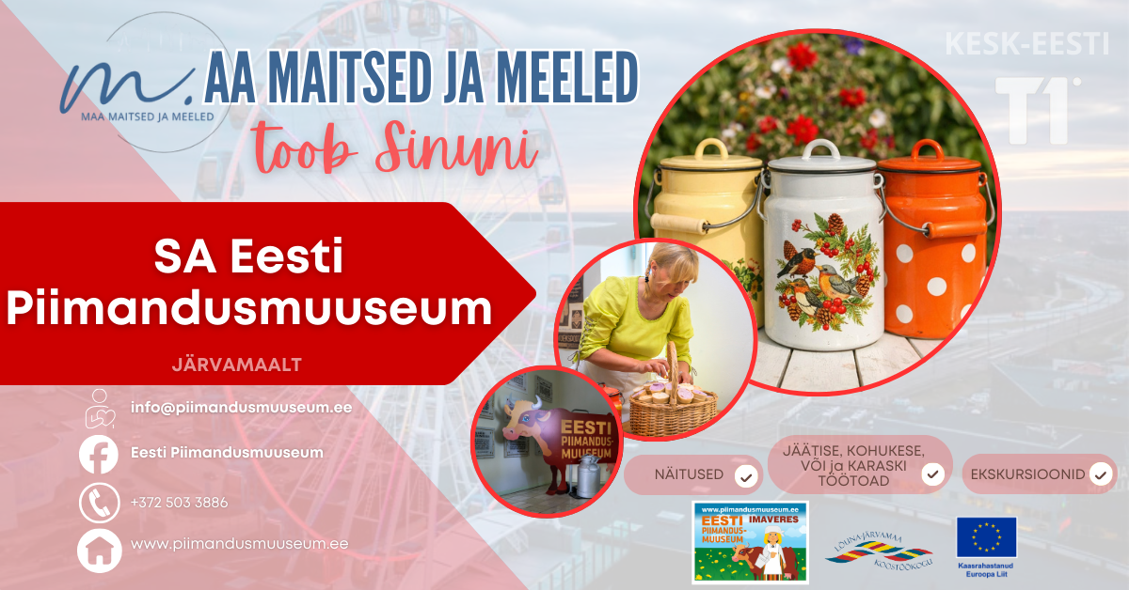

Eesti Piimandusmuuseum Imaverest – paik, kus Eesti piimanduse ajalugu ärkab ellu.
Muuseumis saad kohapeal:
tutvuda 100 aasta vana meiereiga ja kuulata selle lugu
kohtuda elusuuruses lehmaga
osaleda jäätise, kohukese, või ja karaski või sõira töötubades
nautida 90-minutilist programmi koos ekskursiooni ja erinevate maitsetega
NB! Töötubasid sündmuse päeval kohapeal ei toimu – aga just laadalt saad hea põhjuse võtta ette üks vahva väljasõit Imaverre.

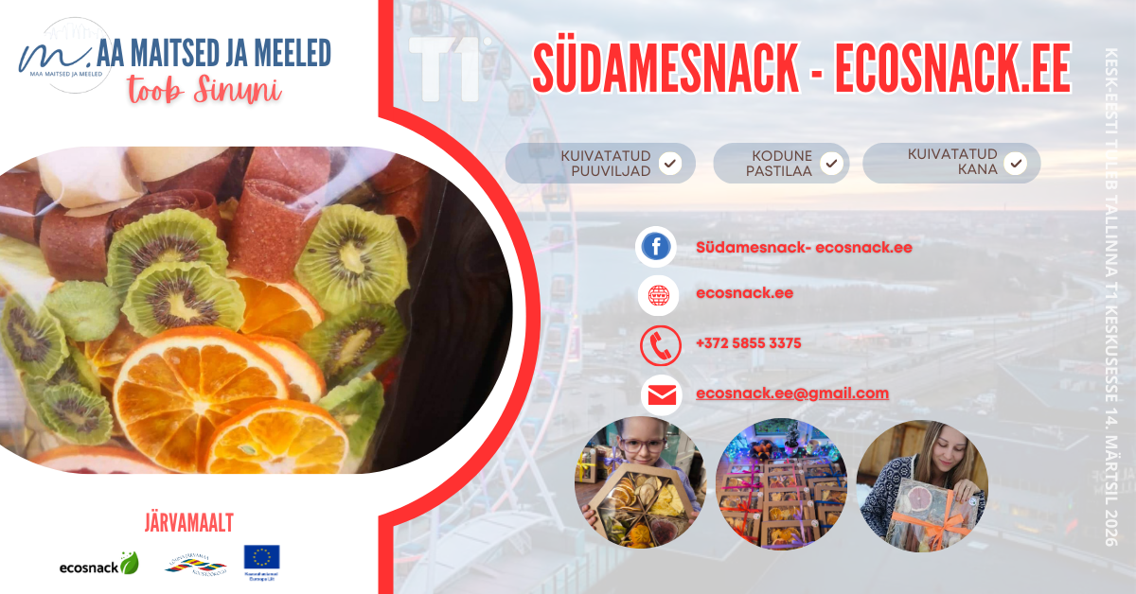

Kõik sai neil alguse ühest lihtsast soovist – pakkuda oma lastele midagi tervislikumat ja looduslikumat. Nii sündiski väike, aga südamega ettevõtmine Ecosnack.ee – puuviljade kuivatamine ja koduse pastila valmistamine.
Puuviljad, mis säilitavad oma loomuliku aroomi ja magususe
Puuviljad, ilma lisatud suhkru ja säilitusaineteta
Pastilad, mis rõõmustavad erksate maitsete ja kaunite värvikombinatsioonidega
Nende kinkekomplektid ühendavad tervislikkuse ja ilu – läbimõeldud detailid ja maitsekas pakend loovad kauni terviku, mida on rõõm kinkida ja vastu võtta. Mõnes komplektis peidab end ka käsitsi valmistatud isomaltist teepomm, mis kuumas vees efektse ja meeldejääva hetke loob
Puuviljanäksid sobivad suurepäraselt:
koduste küpsetiste kaunistamiseks
tervislikuks kingituseks
eriti peredesse, kus on väikesed lapsed
Võimalik, et see on üks parimaid alternatiive poekommidele .

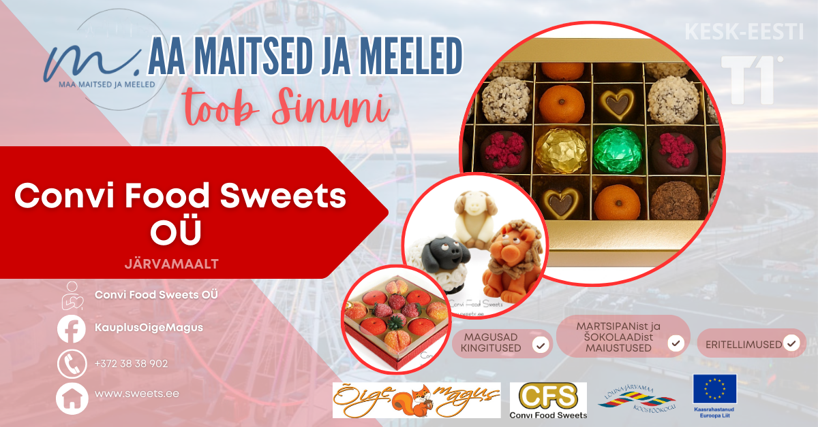

Convi Food Sweets OÜ – magus meisterlikkus!
Perefirma, kelle kogemus ulatub aastasse 1996, valmistab martsipanist tordikaunistusi, roose ja figuure, martsipani šokolaadis, käsitöökomme ning šokolaaditahvleid.
Türil ootab külastajaid nende kauplus @Kauplus Õige Magus, kust leiab enamuse toodetest ja häid kingiideid igaks tähtpäevaks.
Eritellimused – olgu see personaalne kingitus, firmameene või eridisainiga maiustus – on alati oodatud.

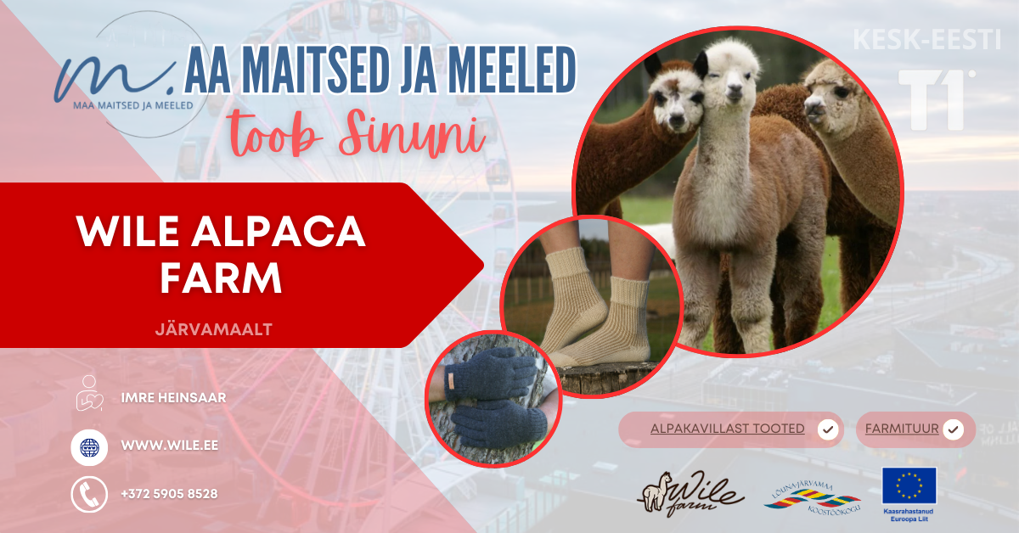

Wile Alpaca Farm toob kaasa tõelise pehmuse luksuse – alpakakasvatustalu, kus alates 2013. aastast valmivad 100% alpakavillast soojad ja kvaliteetsed kudumid.🦙
Alpakavill on ülipehme, lanoliinivaba ja kordi lambavillast soojem ning seda leidub lausa 22 looduslikus toonis. Valikust leiad mütsid, sallid, kindad, sokid, tekid ja alpakalõnga – kõik loodud kestma ja sind päriselt soojendama.
Tule vali sündmuselt endale midagi mõnusalt pehmet ning kui soovid kogeda alpakade maailma päriselt, siis külasta ka Wile Alpaca Farmi ja kohtu alpakadega nende päriskodus!
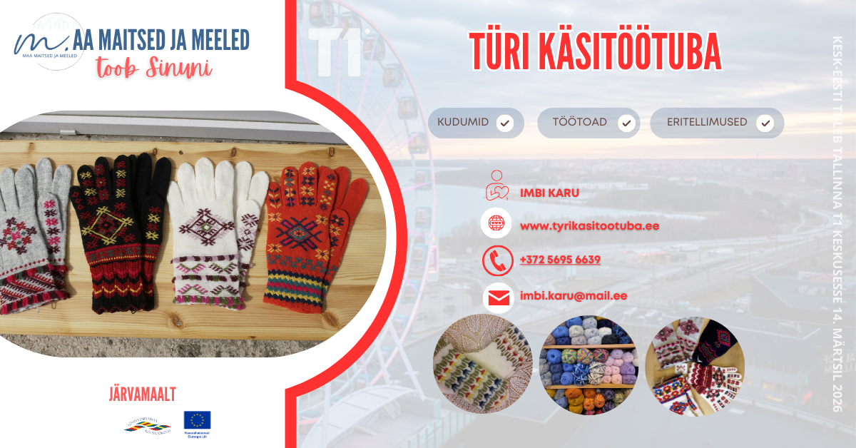

Ettevõte, kelle lugu sai alguse juba 1996. aastal Türi-Allikul ning on kasvanud aastatega armastatud käsitööpaigaks Türil.
Meie sündmusele tuleb Türi Käsitöötuba – koht, kus sünnivad:
- lamba-, koera- ja jänesevillast kudumid
- taimedega värvitud lõngad ja kudumid
- rahvusmustrites ehtsad Eesti mustrid
Nende teekonda on tunnustatud ka 2018. aastal märgiga “Tunnustatud Eesti Käsitöö” – kvaliteet ja pärand käsikäes.
Kas oled kunagi kandnud kudumit, mille värv on saadud taimedest? Või kinkinud midagi, millel on päriselt lugu? 💚

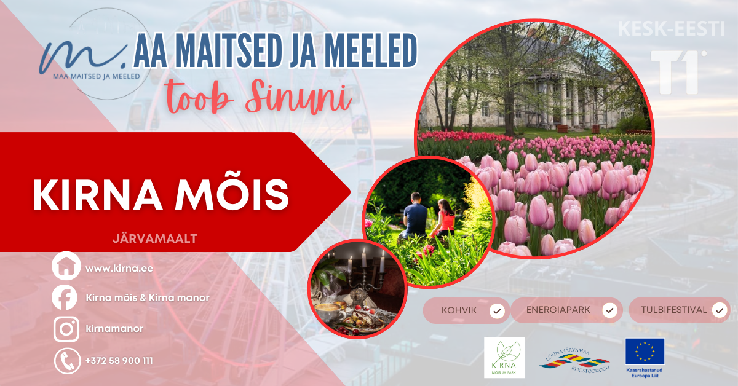

2026. aasta kevadel muutub Kirna mõisapark juba seitsmendat korda voogavate tulbiväljade ja kirevate õiemosaiikidega tõeliseks lillevõlumaaks. Seda sensatsioonilist õitemerd käivad igal aastal imetlemas kümned tuhanded lillesõbrad üle Eesti ja ka kaugemalt.
Tulbifestival avatakse 9. mail 2026.
Päev hiljem, 10. mail, on võimalik emadepäeva tähistada Kirna mõisas piduliku lõunasöögiga – laud tasub kindlasti aegsasti broneerida.
Kirna mõis & Kirna manor kannab sõnumit „Hoitud tervis“ – nende missiooniks on tasakaalus inimene ja terviklik lähenemine heaolule. Nad usuvad, et terve ühiskond algab tervest inimesest ning loovad keskkonda, kus igaüks on oodatud, hoitud ja inspireeritud.
Kõige operatiivsem info tulpide õitsema puhkemise kohta on leitav Kirna mõisa Facebooki ja Instagrami lehelt.

